Государственное Бюджетное Профессиональное Образовательное Учреждение г. Москвы
«Первый Московский образовательный комплекс»
Подразделение « Школа»

Конкурс: « Страницы Семейной Славы»

Название работы: «Солдаты победы»

Автор: Янишевская Ксения
Руководитель: Иванова О.А.
Куратор: Кукунина О.М
руководитель музейного
отдела Комплекса.

Москва 2014

День Победы, как он был от нас далек….

9 мая -день Победы в Великой Отечественной войне 1941-1945 г.г. для нашей семьи особенный день. Вот уже два года мы отмечаем его без наших прадедушек, ветеранов Великой Отечественной войны. А уходили они на войну совсем юными семнадцатилетними мальчишками.
Для одного из моих прадедушек, Янишевского Василия Устиновича, война началась в 1939 году. К тому времени он закончил танковое училище и был направлен на Карельский перешеек. Как раз в это время началась Советско-финская война (1939-1940). "Для советских войск эти бои стали наиболее тяжёлыми и кровопролитными. Советское командование имело лишь «отрывочные агентурные данные о бетонных полосах укреплений на Карельском перешейке». В результате этого выделенные силы для прорыва «линии Маннергейма» оказались совершенно недостаточными. Войска оказались полностью неготовыми для преодоления линии. В частности, было мало крупнокалиберной артиллерии, необходимой для уничтожения дотов. (Карта военных действий декабря 1939 года)".
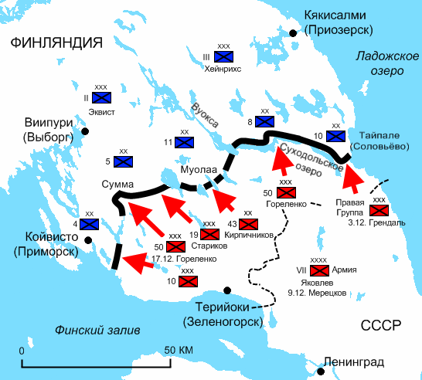
"Ход боевых действий выявил серьёзные пробелы в организации управления и снабжения войск Красной Армии, плохую подготовленность командного состава, отсутствие у войск специфических навыков, необходимых для ведения войны зимой в условиях Финляндии. К концу декабря стало ясно, что бесплодные попытки продолжить наступление ни к чему не приведут. На фронте наступило относительное затишье. В течение всего января и начала февраля шло усиление войск, пополнение материальных запасов, переформирование частей и соединений. Для разрушения укреплений на «линии Маннергейма» дивизиям первого эшелона были приданы группы артиллерии разрушения. 1 февраля 1940 года Красная армия, подтянув подкрепления, возобновила наступление на Карельском перешейке по всей ширине фронта 2-го армейского корпуса. Главный удар наносился в направлении Сумма. Также началась артподготовка. С этого дня ежедневно в течение нескольких дней войска Северо-Западного фронта под командованием С. Тимошенко обрушивали на укрепления линии Маннергейма по 12 тысяч снарядов. К 21 февраля две армии Северо-Западного фронта начали наступление в полосе от озера Вуокса до Выборгского залива. Видя невозможность остановить наступление, финские войска отступили. 13 марта войска Красной Армии вошли в Выборг".(Из книги «Великая Отечественная»)
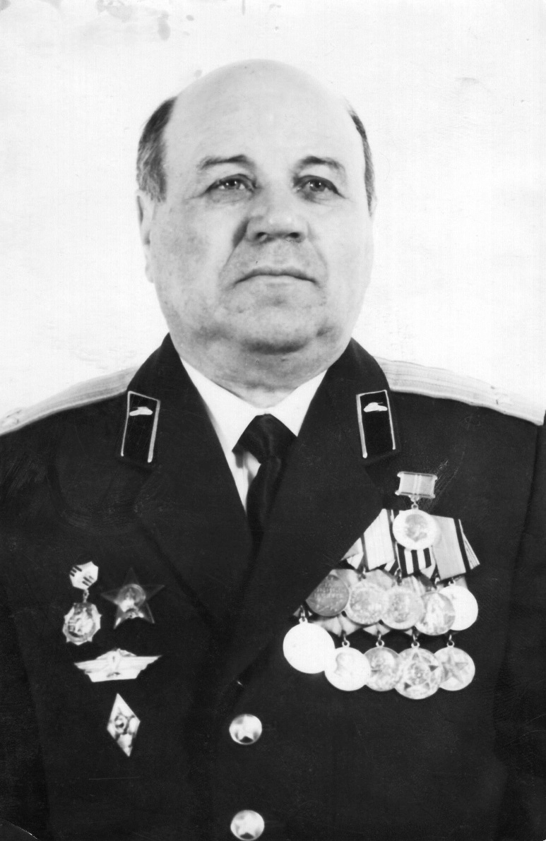

Прадедушка Вася очень часто вспоминал один момент из этой войны, когда его чуть не расстрелял начальник штаба. Нужно было взорвать один из мостов на Карельском перешейке, но почему то произошла задержка, и мост не взорвался. Командир из штаба, угрожая расстрелом и направив пистолет на дедушку, отправил его на мост узнать, что произошло. Прадедушка не дошел 10-15 метров, когда мост взорвался, и на него посыпались обломки. Чудом дедушка остался жив!
В 1941-1942 он воевал на Кавказе против фашистской группы "Эдельвейс"."В планах гитлеровцев он (план "Эдельвейс") занимал особое место. Нефтяные промыслы Кавказа были самыми богатыми в Европе. В горных районах Кавказа добывали много меди, марганца. А всего этого не хватало Германии. Захватив Кавказ и его портовые города, фашисты лишили бы советский Черноморский флот береговых баз. Это дало бы Германии большой военный перевес. Через Кавказ проходят самые удобные дороги в Иран, Ирак и Индию. А эти страны гитлеровцы тоже собирались поработить. Вот почему они так стремились на Кавказ. Плану захвата Кавказа гитлеровское командование дало название красивого горного цветка — «Эдельвейс». В те дни у немцев было в два раза больше орудий и миномётов, самолётов — почти в восемь раз, танков — в девять с лишним раз. Враги превосходили защитников Кавказа и по количеству войск. Когда началась война, народы Кавказа во главе с великим русским народом поднялись на защиту своего Отечества и родного края. Солдаты дивизии "Эдельвейс" были обучены всем видам боевых действий в горах: скрытно передвигаться, преодолевая все формы горного рельефа, выбирать позицию для наблюдения, для огневых точек, для засады и нападения, для обороны. Экипировка и спец-снаряжение соответствовали наилучшим образцам своего времени. Все вооружение, боекомплект, провиант были приспособлены для вьючной транспортировки. С нашей же стороны были выставлены плохо обученные и плохо вооруженные новобранцы".
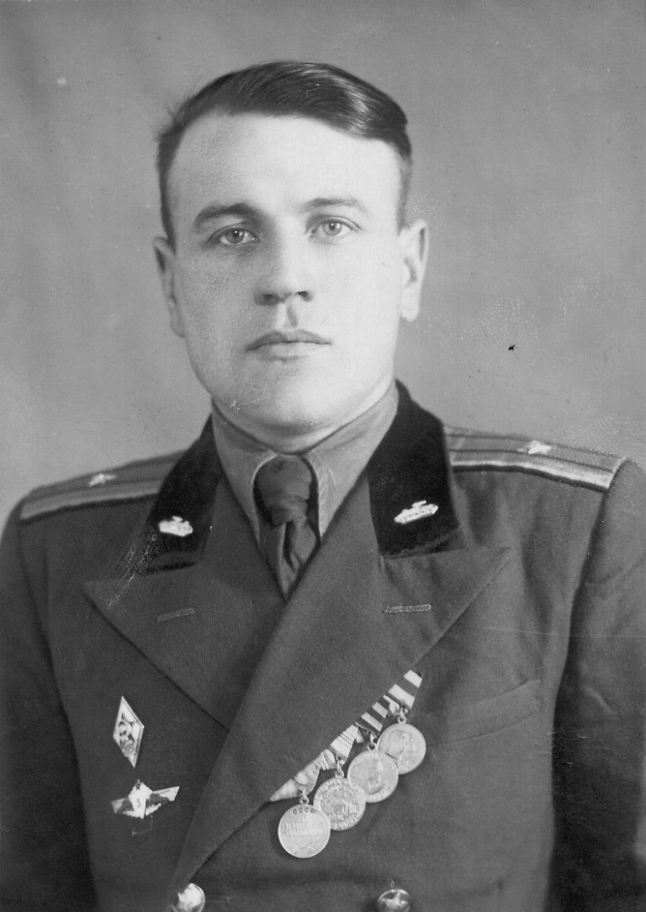
О событиях на Кавказе прадед Вася оставил записи. Вот как он об этом пишет: "Когда фашисты прорвали нашу оборону под городом Ростов и двинулись на Кавказ, наша воинская часть была выдвинута для отражения наступления. Я был назначен командиром взвода и в составе батальона заняли оборону восточнее города Минеральных Вод. Фашисты без танков не решались атаковать и стремились ликвидировать оборону усиленным обстрелом и бомбежкой. Мы были очень слабо вооружены, только одними винтовками и саперными лопатками. Приходилось отступать. В это время отступившие из-под Ростова и Патайска части только формировались и готовились нам на замену. Таким образом, нам пришлось с середины июля 1942 года и до октября 1942 года вести оборону и не допустить дальнейшего движения фашистов на юг Кавказа. В конце октября 1942 года нас заменили частями, которые в нашем тылу были сформированы для выполнения задачи по ликвидации фашистского вторжения на Кавказе". Он получил медаль "За оборону Кавказа".
В конце 1942 года прадедушка был направлен в Среднюю Азию, где он обучал новобранцев танковому делу и одновременно воевал с басмачами. После освобождения Украины (1943-1944) он был направлен в западные районы Украины на борьбу с бандеровцами. После войны, закончив московскую Академию бронетанковых войск, служил начальником штаба танковых войск в северном округе Германии. Был демобилизован в 1972 году в город Калинин (в настоящее время Тверь). В конце 1943 года он женился на Поликарповой Галине Ивановне. У них родилось три сына: Владислав, Сергей(мой дедушка) и Александр.
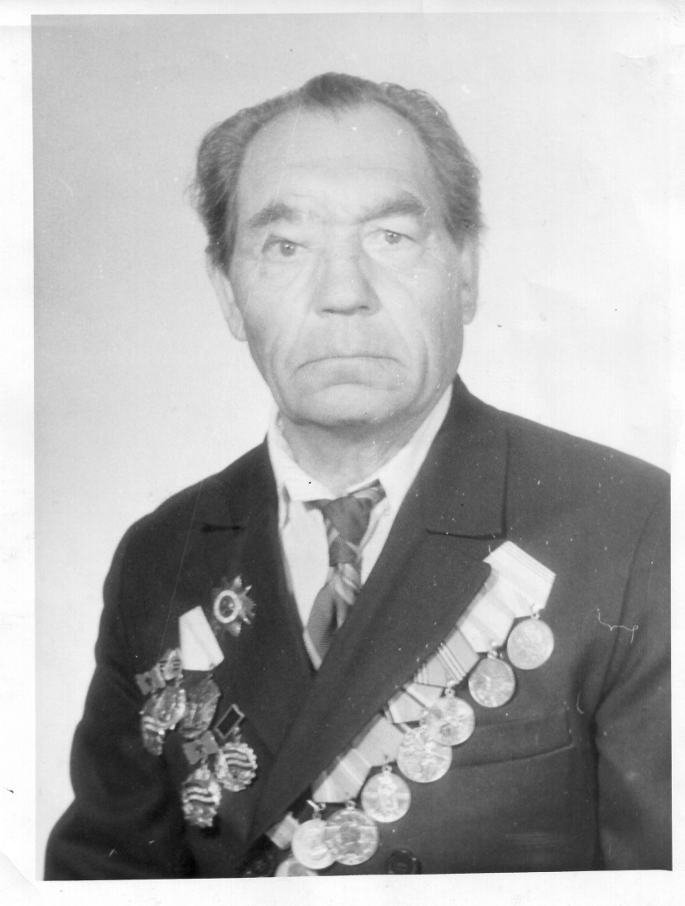
Отец Галины Ивановны, мой прапрадедушка Поликарпов Иван Иванович, прошел почти всю войну и погиб в конце апреля 1945 года при освобождение города Кёнигсберг (теперь Калининград). В нашей семье сохранилось несколько его писем с фронта. Они очень необычные, так как большинство писем написано в стихотворной форме. Одно из его стихотворений в 3-ем классе я читала на конкурсе, посвященному 65-летию дня Победы.
Другой прадедушка, Комаров Николай Яковлевич, был мобилизован на войну в сентябре 1942 года. Сначала его направили на обучение в Мордовию. Там он получил две военные специальности: артиллериста и связиста. В начале 1943 года был направлен под Воронеж. Участвуя в битвах под Белгородом и Курском, получил осколочное ранение в голову.

Ку́рская би́тва (5 июля — 23 августа 1943 года; также известна как Битва на Курской дуге) по своим масштабам, задействованным силам и средствам, напряжённости, результатам и военно-политическим последствиям является одним из ключевых сражений Второй мировой войны и Великой Отечественной войны. Самое крупное танковое сражение в истории; в нём участвовали около двух миллионов человек, шесть тысяч танков, четыре тысячи самолётов. Сражение является важнейшей частью стратегического плана летне-осенней кампании 1943 года, согласно советской и российской историографии включает в себя: Курскую стратегическую оборонительную операцию (5 — 23 июля), Орловскую (12 июля — 18 августа) и Белгородско-Харьковскую (3 — 23 августа) стратегические наступательные операции. Битва продолжалась 49 дней. Немецкая сторона наступательную часть сражения называла операция «Цитадель». В результате наступления по плану «Кутузов» была разгромлена орловская группировка немецких войск и ликвидирован занимаемый ею орловский стратегический плацдарм. В ходе операции «Полководец Румянцев» прекратила своё существование Белгородско-Харьковская группировка немцев и был ликвидирован этот важнейший плацдарм. Коренной перелом в ходе Великой Отечественной войны, начатый под Сталинградом, был завершен в ходе Курской битвы и сражения за Днепр, а в ходе последовавшей Тегеранской конференции по инициативе Ф. Рузвельта уже обсуждался составленный им лично «2 месяца тому назад план расчленения Германии на пять государств».
После завершения битвы стратегическая инициатива окончательно перешла на сторону Красной армии, которая продолжала освобождать страну от немецких захватчиков и до окончания войны проводила в основном наступательные операции. Вермахт в ходе отступления с территории СССР проводил политику «выжженной земли».

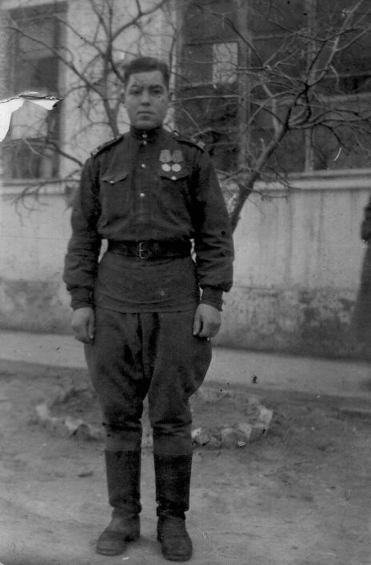
23 августа является Днём воинской славы России — День разгрома советскими войсками немецко-фашистских войск в Курской битве (1943 год). Мой прадед перенес три операции и после госпиталя его оставили служить в Азербайджане. Демобилизовали его в 1947 году.
Моя прабабушка, Комарова (Малоненкова) Вера Дмитриевна, тоже участница Отечественной войны. Она училась в Борисоглебском училище в Ярославской области на зоотехника и в июле 1942 года была направлена на Ленинградский фронт под Псков. Была медсестрой в полевом госпитале. Участвовала в освобождении Ржева, Великих Лук, Белоруссии, северо-запада Украины. Войну закончила в Польше.
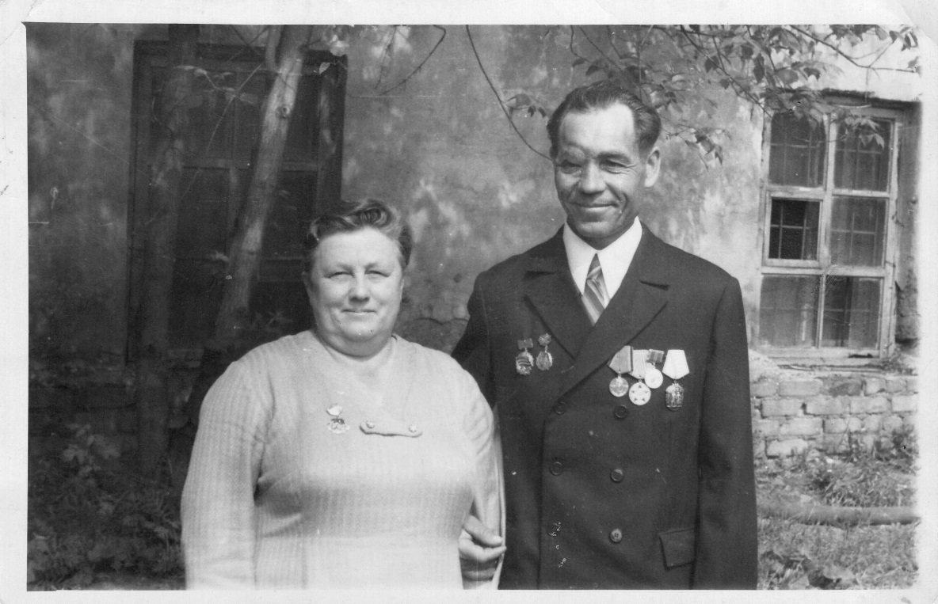
Прабабушка Вера и прадедушка Коля поженились 21 ноября 1948 года. Всю свою жизнь они жили и трудились в городе Кимры Тверской области. У них был один ребенок- моя бабушка Зоя. Дедушка Коля был бригадиром плотников, а бабушка Вера была табельщицей. В 1997 году прабабушки не стало. Прадедушка Коля пережил ее на 15 лет и умер в 2012 г. на 88 - м году жизни. Так получилось, что с прадедушкой Васей я виделась реже, а у прадедушки Коли я проводила все каникулы вместе с бабушкой Зоей.
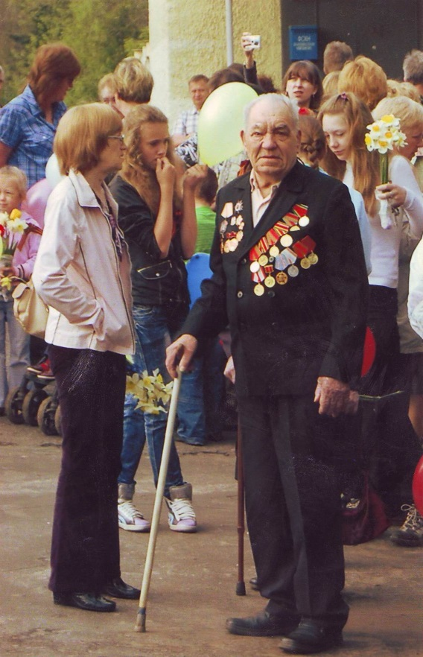
Я любила и люблю своих прадедушек и прабабушку, так как несмотря на то, что им пришлось пережить в своей жизни, они остались очень добрыми и отзывчивыми. Несмотря на то, что они были простыми и обычными людьми, они отважно и смело встали на защиту нашей Родины в страшные дни войны. Мы будем их помнить и благодарить за то, что освободив нашу страну от фашистов, они дали жизнь новым поколениям.

